스위스의 성공비결 개방과 민주주의
제4회 JPI 렉처시리즈 리누스 폰 카스텔무르 주한 스위스 대사 강연

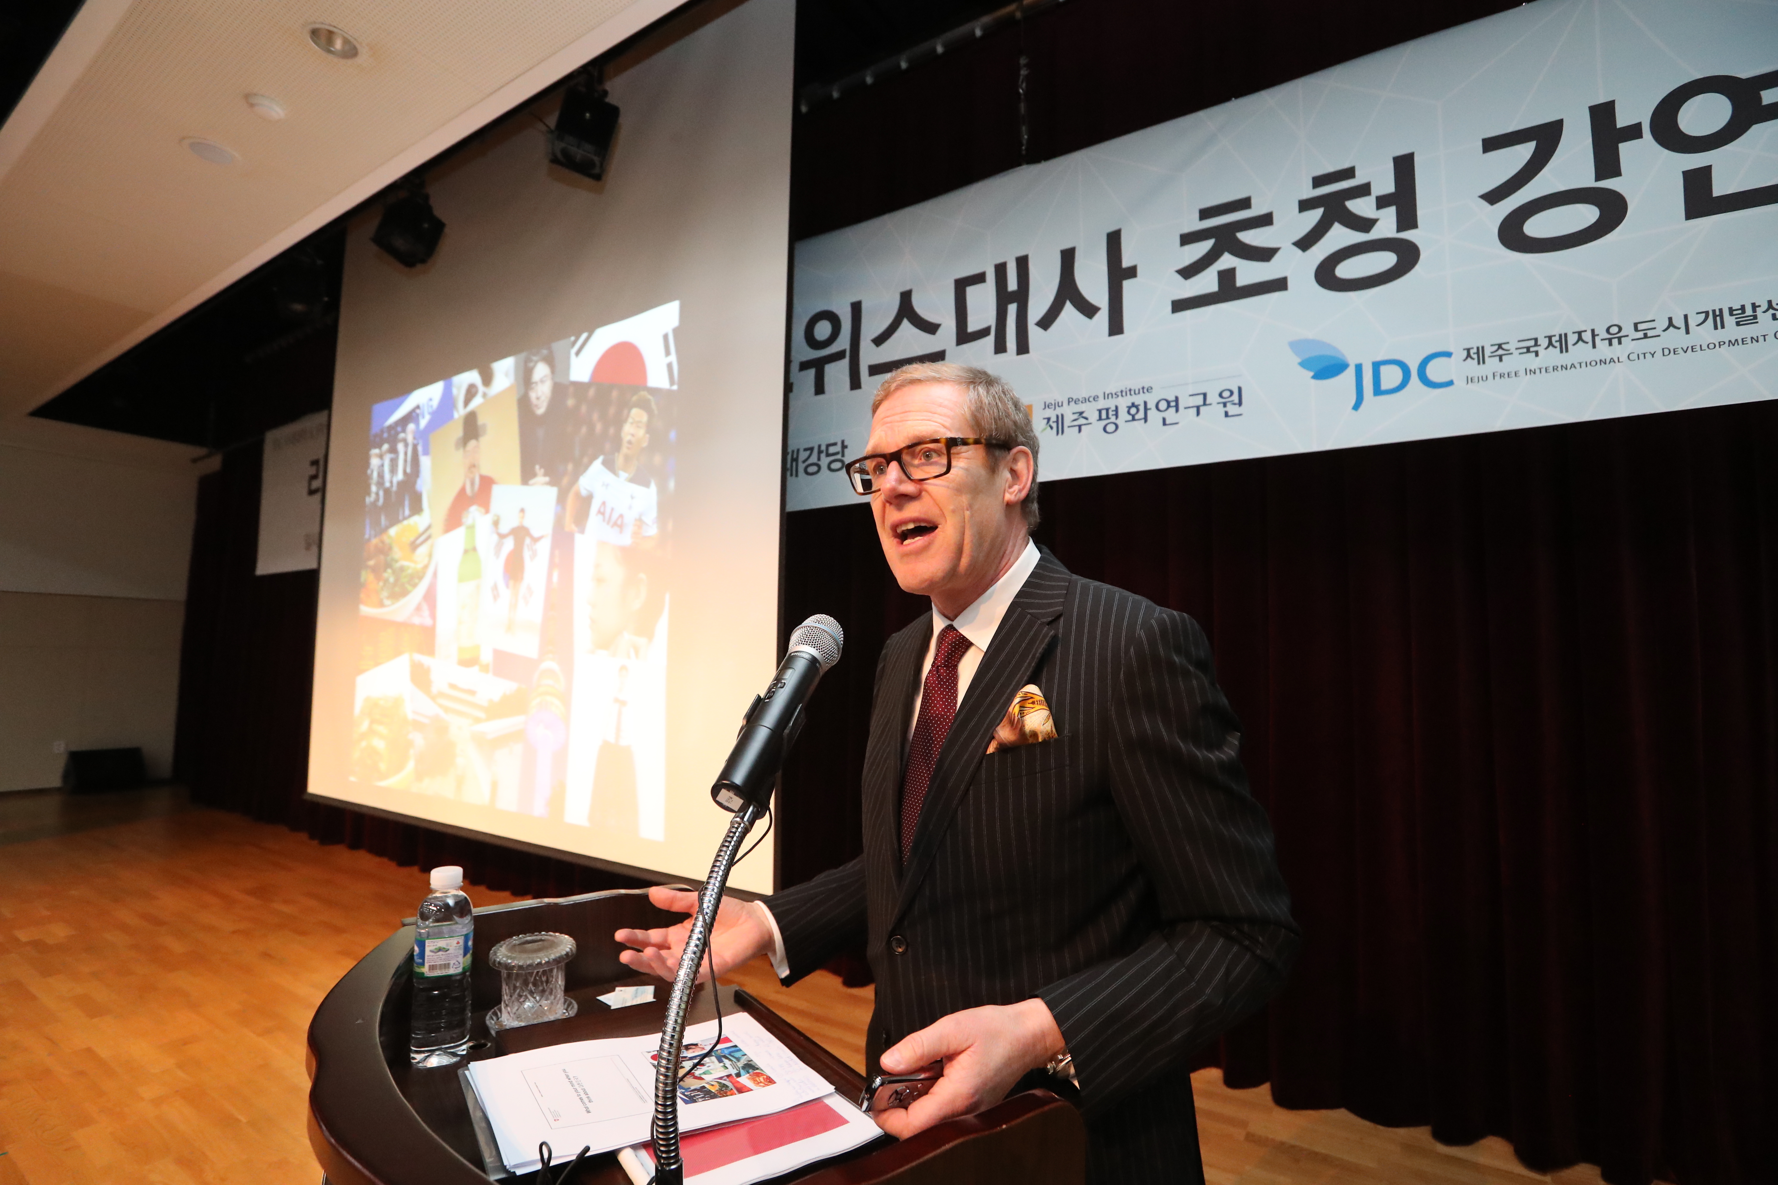

리누스 폰 카스텔무르(Linus Von Castelmur) 주한 스위스 대사가 11월 16일 제주평화연구원과 제주국제자유도시개발센터가 공동주최한 제4회 JPI 렉처시리즈 강연에서 스위스의 성공비결을 공개했다.

카스텔무르 대사는 한국과 스위스가 당면한 다양한 공통과제에 대한 견해를 제시했다. 스위스 또한 고령화에 직면하여 많은 과제를 안고 있는데 이에 대해 “개방적이고 자유로운 노동시장과 다양한 교육기회 제공을 통해 극복하고 있다”며 특히 숙련된 기술자와 교수들의 취업이민 장려 등 문호를 개방하고 있다는 점을 강조했다. 뿐만 아니라 “다른 EU 국가에 비해 낮은 세금, 좋은 인프라시설, 정치적 안정 등이 이들로 하여금 스위스의 매력을 느낄만한 요소”라고 말했다.

이번 강연에서 그는 복지국가 스위스가 오늘과 같이 성공할 수 있었던 비결로 8가지를 꼽았다. △ 4개의 공식언어를 사용하는 개방국가 △ 효율적인 정부운영 △ 직접 민주정치 △ 시민중심의 행정시스템 △ 교육과 직업학교를 혼합한 이중교육시스템 △ 자유로운 노동시장 △ 지속적인 연구개발 △ 수평적인 사회구조라는 점을 구체적으로 다뤘다.

카스텔무르 대사는 “특히 스위스는 GDP의 4%를 연구개발에 투자하고 있는데 이중 2/3가 민간에서 이뤄지고 있다”며 “정부의 의존하여 공적영역의 역할을 기대하기보다 민간차원에서의 대학간, 기업간 직접적인 국제교류가 활발하다”고 말했다. 세계 정경계 지도자를 한 자리에 모이는 세계경제포럼(World Economic Forum)의 창립자가 스위스 국민이 아닌 독일인 클라우스 슈밥(Klaus Schwab)이었다는 점과 스위스에서 설립된 수많은 다국적 기업의 사례를 통해 민간영역에서의 활발한 국제협력 사례를 제시했다.

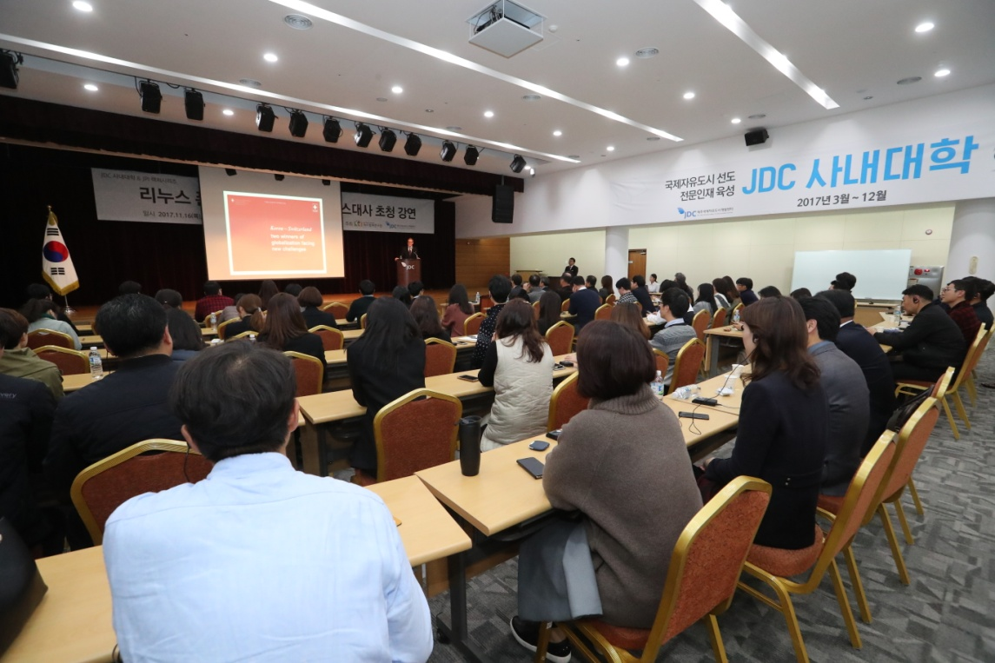

카스텔무르 대사는 이날 강연 종료 후 JDC 임춘봉 본부장 등 고위 관계자와의 면담을 통해 제주의 환경보전과 개발 간의 균형에 대해 의견을 교환했다. 카스텔무르 대사는 스위스 바젤대학교에서 현대사 박사학위를 취득, 2008년 콩고민주공화국, 2012년 주인도-부탄대사를 역임했으며 지난해 9월 한국 대사로 부임했다.

제5회 렉처시리즈는 11월 30일 제주도 인재개발원에서 토마스 리만(Thomas Lehmann) 주한 덴마크 대사 초청 강연으로 이어질 예정이다.

